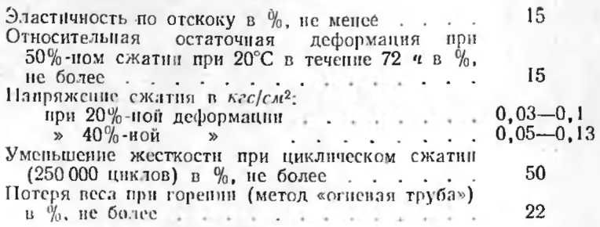
Морозостойкий поропласт ППУ-ЭМ-1 (ТУ B-84-67) выпускается в виде листов тех же размеров, что и ППУ-ЭТ, но с толщиной 10—300 мм, от белого до светло-желтого цвета. Основные показатели его приведены в табл. 50. Поропласт ППУ-ЭМ-1 менее стоек к действию растворителей, чем ППУ-Э.

таблица50. основные физико механические свойства ппу-эм-I
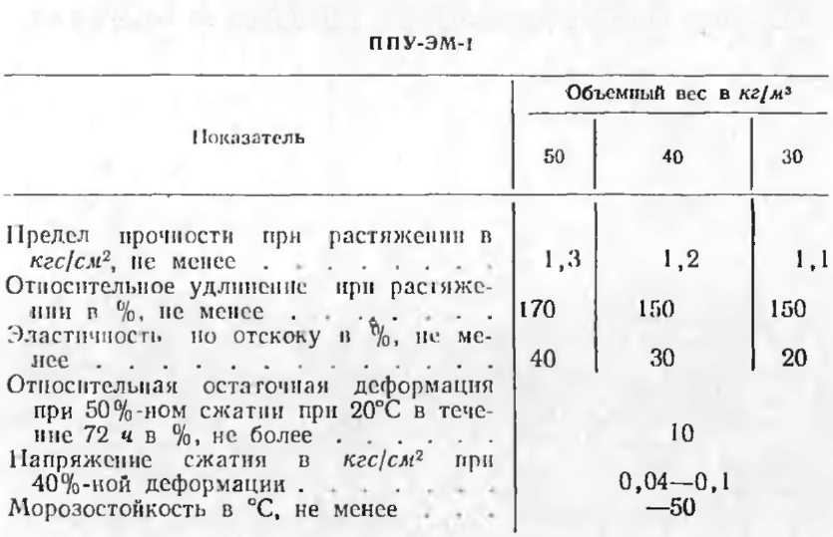
Поропласт повышенной свариваемости, самозатухающий (ВТУ 35-XI1-753-64) способен свариваться с ПВХ-пленкон токами высокой частоты. Физико-механн-ческие свойства этого поропласта аналогичны ППУ-ЭТ.
Эластичные пенополиуретаны применяют в строительстве в качестве тепло- и звукоизоляционных материалов для утепления полов, устройства герметизации стыков панелей и оконных рам; в качестве прокладочного и амортизационного материала, звукопоглощающих обивок; изготовления мягкой мебели и т. д.

